**Atividade 11 – Muitos pra muitos**

- Modelagem lógica:

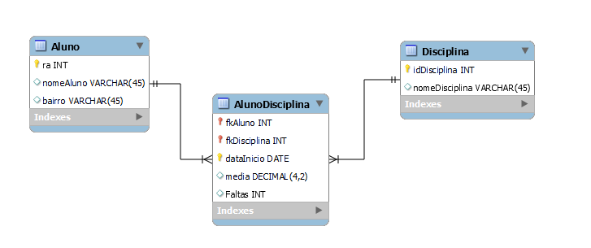

Exibir os dados de cada tabela separadamente:

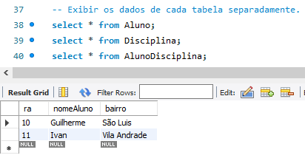

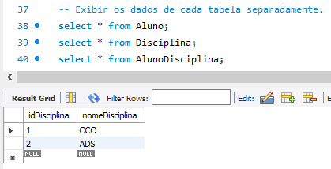

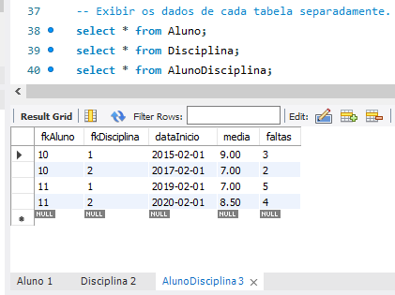

Exibir os dados dos alunos e das disciplinas correspondentes:

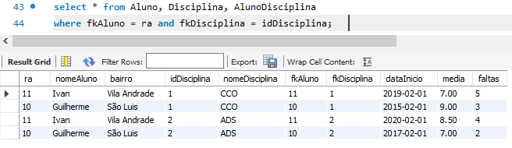

Exibir os dados dos alunos e das suas disciplinas, mas somente de uma disciplina.

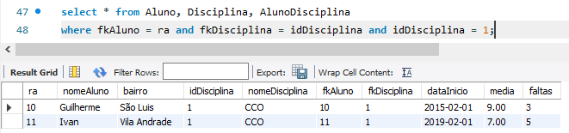

Exibir os dados de um aluno e os dados das disciplinas desse aluno.

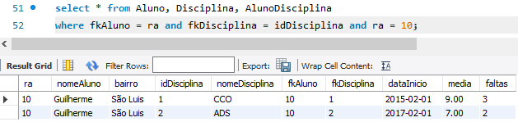

Exibir a soma das médias e a soma das quantidades de faltas.

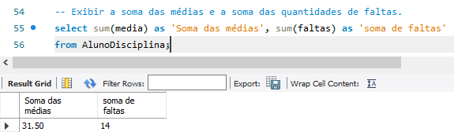

Exibir a média das médias e a média das quantidades de faltas.

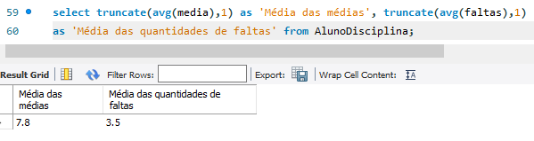

Exibir a maior e a menor média.

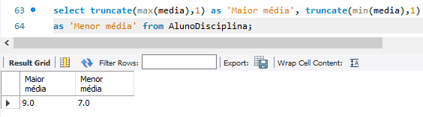

Exibir a maior e a menor quantidade de faltas.

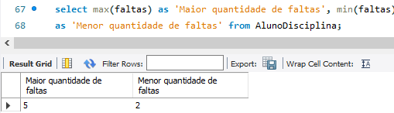

Exibir quantidade de faltas a cima de 3.

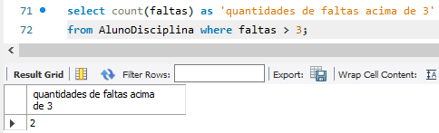

Exibir a maior e a menor média agrupado por disciplina.

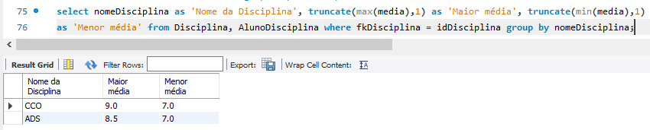

Exibir a maior e a menor média agrupado por aluno.

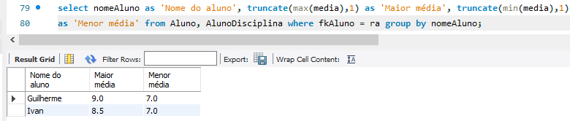

Exibir a maior e a menor quantidade de faltas agrupado por disciplina.

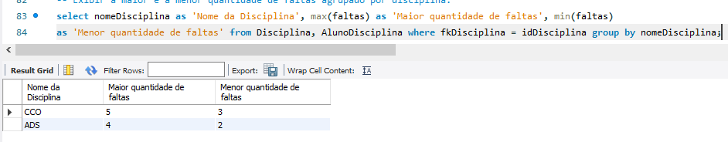

Exibir a maior e a menor quantidade de faltas agrupado por aluno.

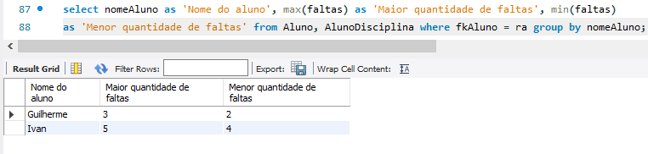

Exibir apenas as médias da tabela AlunoDisciplina.

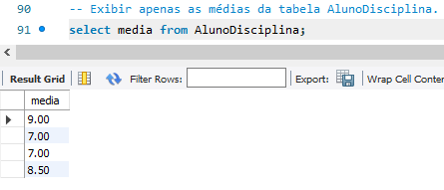

Exibir as médias distintas da tabela AlunoDisciplina.

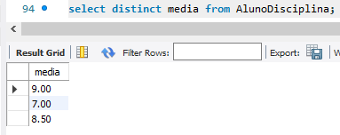

Exibir a quantidade de médias da tabela AlunoDisciplina.

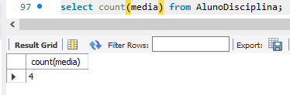

Exibir a quantidade de médias distintas da tabela AlunoDisciplina.

